1. 用大括号创建HASH，用：隔开键与值

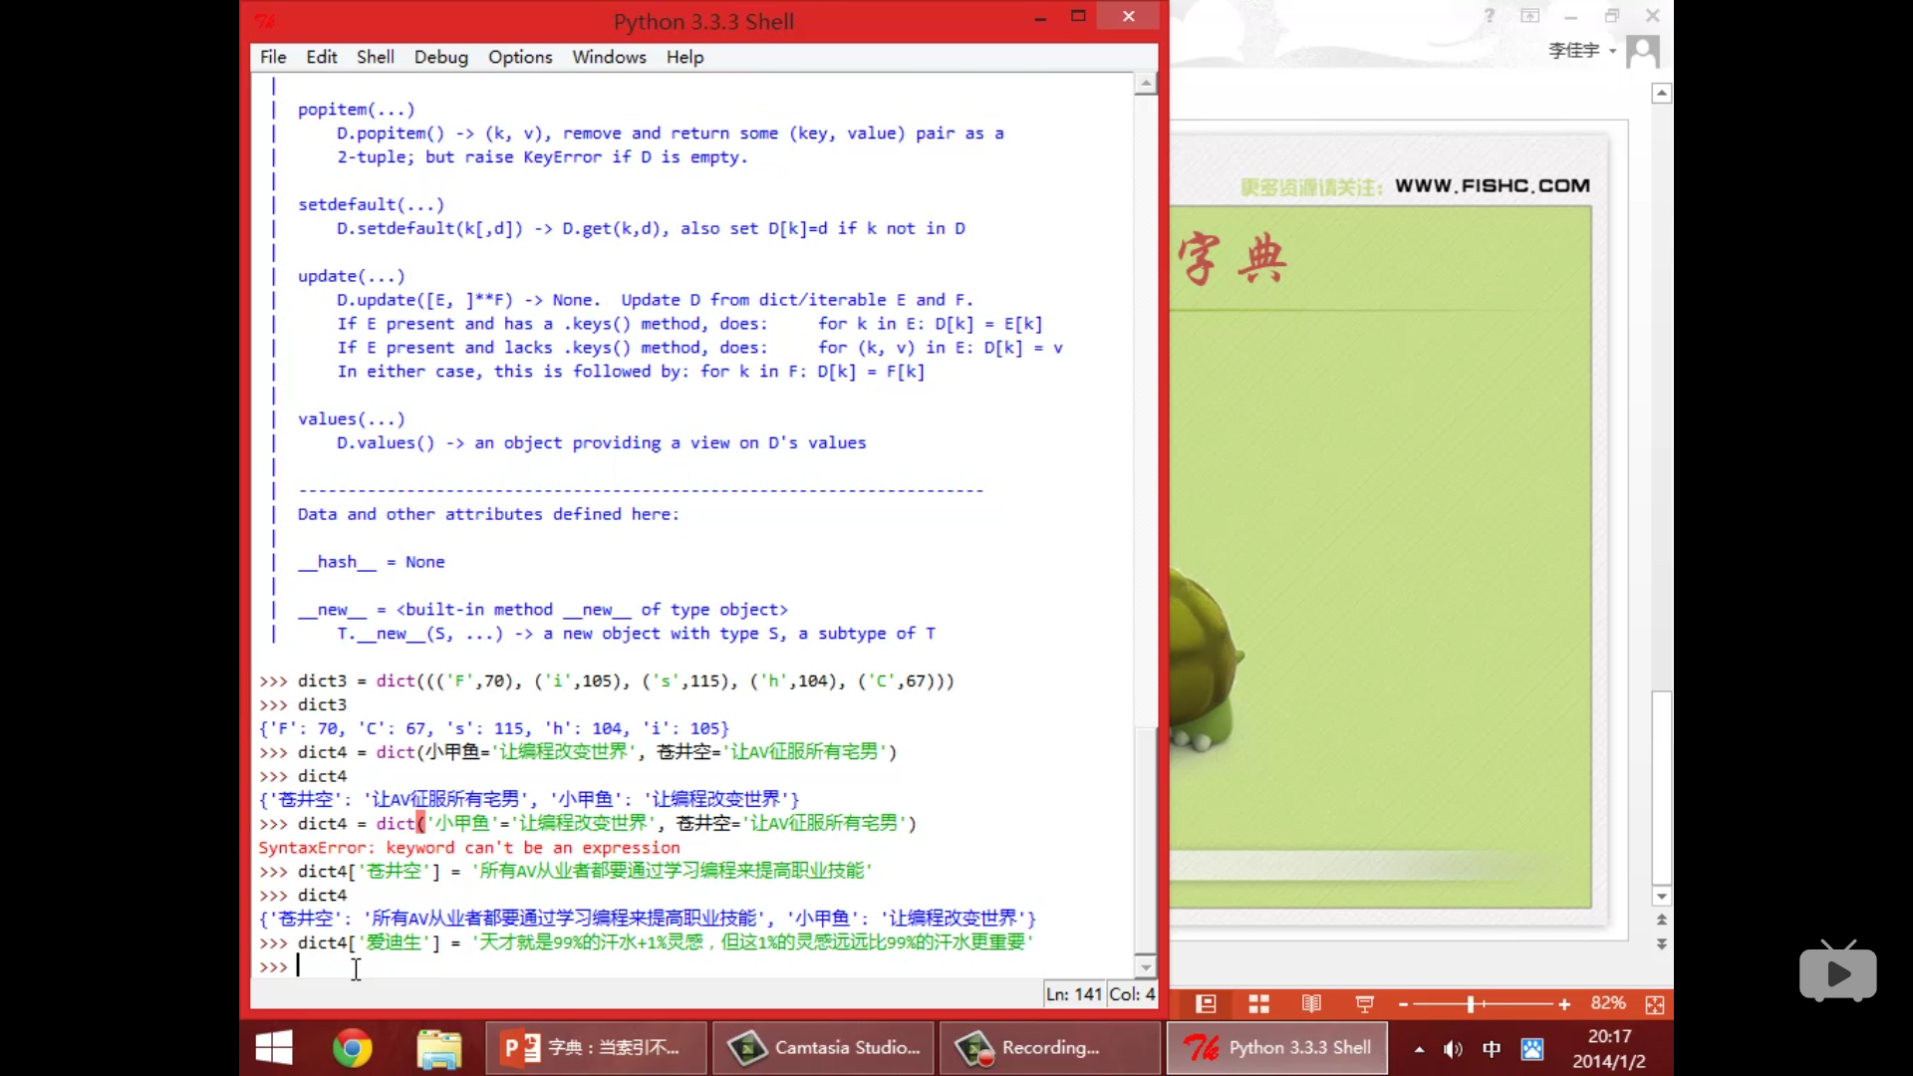

二、dict函数的用法